АННОТАЦИЯ
В документе описывается работа с программой, предназначенной для учета работников предприятияи с возможностью статистической обработки информации, которая написанная в соответствии с постановкой задачи на курсовое проектирование по теме "Обработка статистической информации" по дисциплине "Алгоритмизация и программирование ".
Входными данными является файл, в котором хранится таблица с информацией о работниках предприятия. Выходными данными – файл с таблицей, содержащей информацию об общем количестве работников и количестве работников по разряду на каждом участке.
Программа была тщательно тестирована с различными вариантами входных данных и работает корректно. В качестве языка программирования был выбран С++ и среда CodeBlocks. Программа работает под управлением ОС Windows (x86).
СОДЕРЖАНИЕ
ВВЕДЕНИЕ 3
1 НАЗНАЧЕНИЕ И ОБЛАСТЬ ПРИМЕНЕНИЯ ПРОГРАММЫ 4
2 ТЕХНИЧЕСКИЕ ХАРАКТЕРИСТИКИ 5
2.1 Постановка задачи 5
2.2 Входные данные 6
2.3 Выходные данные 6
2.4 Внутреннее представление программы 7
2.5 Описание алгоритма программы 8
2.5.1 Описание алгоритма основной программы 8
2.5.2 Описание алгоритма функции удаления элемента 11
2.5.3 Описание алгоритма функции просмотра списка 11
2.5.4 Описание алгоритма функции записи в файл результирующей таблицы и списка данных 13
2.5.5 Описание алгоритма функции чтения из файл 14
2.5.6 Описание алгоритма функции поиска элемента по ключу 15
2.5.7 Описание алгоритма функции добавления элемента 16
2.5.8 Описание алгоритма функции просмотра и сохранения выходной таблицы. 17
2.6 Выбор языка программирования 19
2.7 Обоснование состава технических и программных средств. 19
3 ВЫПОЛНЕНИЕ ПРОГРАММЫ 21
4 .ТЕСТОВЫЙ ПРИМЕР 27
БИБЛИОГРАФИЧЕСКИЙ СПИСОК 31
ПРИЛОЖЕНИЕ А 32

ВВЕДЕНИЕ
В курсовом проекте на основании технического задания, разрабатывается программа обработки информации, представленной в табличной форме.
Входные данные программы хранятся во внешнем текстовом файле в виде таблицы. В процессе выполнения программы данные считываются в линейный список, реализуется возможность просмотра, добавления и корректировки данных, производится обработка данных (расчет необходимых величин) и выдача результатов, представленных также в виде таблицы. Взаимодействие пользователя с программой организуется в диалоговом режиме. Актуальность данной программы заключается в возможности ускорить простейший учет работников предприятия, на основе которой можно вести статистику.
В процессе выполнения курсового проекта была усовершенствована техника программирования на языке высокого уровня.
Курсовое проектирование включает следующие этапы:
- изучение математического метода решения задачи;
- определение технических условий и ограничений;
- разработка структурной схемы алгоритма;
- разработка тестового примера;
- написание текста программы;
- отладка программы;
- проведение вычислительного эксперимента;
- оформление технической документации на программу.

НАЗНАЧЕНИЕ И ОБЛАСТЬ ПРИМЕНЕНИЯ ПРОГРАММЫ
Настоящая программа является примером работы базы данных учебного учреждения. В ней учитывается информация о группах и дисциплинах: шифр группы и дичциплины, оценки всех учащихся группы, количество пропусков лекций и практик. В результате работы программы выводится таблица, в которой подсчитывается количество оценок по баллам, средний балл по шифру группы.
Программа работает в текстовом режиме под управлением операционной системы MS-DOS, а также Windows. Для загрузки списка рабочих требуется специально организованный файл, или ввод с клавиатуры. Вывод выходной таблицы производится в файл, задаваемый пользователем. Для работы программы подходит практически любой PC компьютер, оснащенный цветным дисплеем.
Данная программа может применяться на предприятиях для анализа и учета данных о работниках.

ТЕХНИЧЕСКИЕ ХАРАКТЕРИСТИКИ

Постановка задачи
Требуется написать программу обработки статистической информации, осуществляющую ввод исходной информации из файла, необходимую ее организацию, обработку в соответствии с вариантом задания №20 методических указаний, а также вывести на экран или в файл выходную таблицу вида, представленного в таблице 2.1.
В соответствии с вариантом №20, дан входной файл следующей структуры: таблицы с шапкой; в таблице присутствуют следующие поля: шифр группы (6 символов), шифр дисциплины (6 символов), количество отличных, хороших, удовлетворительных, неудовлетворительных оценок, пропущено лекций, пропущено практических занятий. Вид выходной таблицы представлен таблицей 2.2.

Таблица 2.1 - Вид входной таблицы
Шифр группы | Шифр дисциплины | Оценки |  |  |  | Пропуски
Шифр группы | Шифр дисциплины | Отл | Хор | Уд | Неуд | Лекции | Практики

Таблица 2.2 - Вид выходной таблицы
Шифр группы | Средний балл | Количество оценок
Шифр группы | Средний балл | Отл | Хор | Уд | Неуд

Интерфейсная часть программы должна быть оформлена в виде меню:
"Вывод данных на экран"
"Добавление записи с клавиатуры"
"Редактирование записи"
"Удаление записи"
"Поиск элемента по ключу"
"Экспорт данных"
"Импорт данных"
"Выход"

Входные данные
Входными данными служит текстовый файл, местонахождение которого пользователь вводит по запросу программы. Он представляет собой таблицу вида, соответствующего таблице 2.3.
Таблица 2.3 – вид входной таблицы
Шифр группы | Шифр дисциплины | Оценки |  |  |  | Пропуски
Шифр группы | Шифр дисциплины | Отл | Хор | Уд | Неуд | Лекции | Практики
ИСб21о | ТВВП | 12 | 9 | 1 | 0 | 2 | 3
ИСб22о | ТВВП | 10 | 11 | 0 | 0 | 1 | 1
ИСб23о | ТВВП | 12 | 8 | 2 | 0 | 2 | 4
ИСб21о | ООП | 16 | 4 | 1 | 2 | 4 | 0
ИСб22о | ООП | 14 | 6 | 0 | 0 | 5 | 5
ИСб23о | ООП | 17 | 5 | 0 | 0 | 3 | 4

Шифр группы и дисциплины занимают максимум 6 символов и могут содержать цифры, оценки по предметам и количество пропусков являются челочисленными значениями, не меньшими 0. Количество записей в списке ограничено только доступной оперативной памятью, все записи объединены в таблицу, нарисованную символами псевдографики.

Выходные данные
Выходные данные представляют собой таблицу, имеющую вид, представленный таблицей 2.4.

Таблица 2.4 – вид выходной таблицы
Шифр группы | Средний балл | Количество оценок
Шифр группы | Средний балл | Отл | Хор | Уд | Неуд
ИСб21 | 4.489 | 28 | 13 | 2 | 2
ИСб22 | 4.585 | 24 | 17 | 0 | 0

Эта таблица будет сохранена в файл с именем “table.txt”.

Внутреннее представление программы
Программа реализована на языке высокого уровня С++. Причиной этому послужили следующие факторы.
С++ является одной из лучших сред программирования для реализации программных продуктов для операционной системы MS-DOS. Это позволяет облегчить создание интерфейса, а также получить наиболее эффективный исполняемый код.
CodeBlocks содержит в себе множество стандартных библиотечных функций, направленных на облегчение написания высокопроизводительных программных продуктов и имеет интуитивно понятный интерфейс.
Чтобы программный продукт получил распространение, был удобен в использовании, максимально производителен на данный момент, и не требовал при разработке слишком много времени, лучшее решение - написание его на языке программирования высокого уровня, который имеет достаточно высокую скорость выполнения программы, также удобен при работе с указателями.
По этим причинам был выбран и использован именно язык программирования C++ и среда разработки CodeBlocks.
Построение таблиц, требуемых по заданию, могут включать в себя неизвестное заранее количество элементов, поэтому для хранения входной информации статические переменные неприемлемы. Наиболее подходящим оказывается однонаправленный список так как только в нем возможны: перестановка порядка следования элементов без копирования самой структуры; поиск как в прямом направлении; вставка и удаление элементов.
Следующая структура используется для хранения записей входного файла:
struct ins{
char group_code[7];
char discp_code[7];
struct mark{
int excl;
int good;
int stfy;
int bad;
} marks;
struct gap{
int lects;
int pract;
} gaps;
}
Информация, содержащаяся в полях:
В полях mark.excl, mark.good, mark.stfy, mark.bad, gab.lects, gab.pract хранятся численные значения типа int
В поле group_code хранится шифр группы, а в поле discp_code шифр предмета. Так как поля представляют собой набор букв и цифр, то для их хранения были выбраны строки. Длина этих полей составляет 6 символов.
Программа сама определяет корректность ввода, сохраняет и позволяет хранить только правильно введённые данные.
В случае несовпадения ширины полей с описанной выше программа сообщит об этом. А если введён не правильный символ, программа попросит повторить ввод.
Выходной файл также является текстовым. Он содержит шапку и необходимые данные.

Описание алгоритма программы

Описание алгоритма основной программы
Структурная схема алгоритма программы приведена на рисунке 2.5. В соответствии с алгоритмом программа функционирует следующим образом:
Блок 1. Инициализация переменных.
Блок 2 Организуется бесконечный цикл.
Блок 3 Происходиn вызов функции отрисовки меню и вывода данных из файла base.dat.
Блок 4 Оператор switch (kount) проверяет, совпадает ли значение (key) с введённым номером меню.
Блок 5. Добавление элемента. Выполняется посредством функции lnAddInHead или lnAddInTail. В этом блоке есть возможность добавление элемента с клавиатуры. В него попадают при условии нажатия клавиши F1.
Блок 6. Редактирование данных. Выполняется посредством функции lnDataFill. В этом блоке есть зозможность редактирования значений полей записи. В него попадают при нажатии клавиши F2.
Блок 7. Удаление элемента. Удаляется выбранный элемент. Выполняется посредством вызова функции lnDeleteLine. В него попадают при нажатии клавиши F3.
Блок 8. . Поиск элемента по ключу. Выполняется посредством функции searchLine. В данном блоке происходит поиск элемента по введенному значению. Для сравнения используется поле «Шифр группы». В него попадают при нажатии клавиши F4.
Блок 9. Переход на предыдущую запись. Выполняется посредством изменения указателя на текущий элемент. В него попадают при условии, что нажата клавиша «Вверх».
Блок 10. Переход на следующую запись. Выполняется посредством изменения указателя на текущий элемент. В него попадают при условии, что нажата клавиша «Вниз».
Блок 11. Сохранения списка и сохранения выходной таблицы. Выполняется посредством функции exportList. В этом блоке происходит сохранение выходного файла и файла с данными списка. Название файла вводит пользователь. В него попадают при нажатии клавиши F5.
Блок 12. Чтение записей из файла. Выполняется посредством функции importList. В этом блоке происходит чтение данных из файла. Название файла вводит пользователь. В него попадают при нажатии клавиши F6.
Блок 13. Выход из программы.
Блок 14. Конец функции.
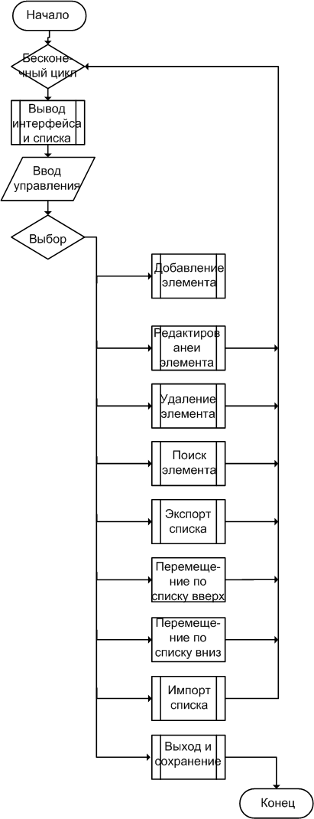
Рисунок 2.5 – Структурная схема алгоритма основной программы

Описание алгоритма функции удаления элемента
Структурная схема алгоритма функции приведена на рисунке 2.6. В соответствии с алгоритмом программа функционирует следующим образом:
Блок 1. Производится определение, находится ли удаляемый элемент в начале списка.
Блок 2. Производится удаление элемента и переопределение указателей.
Блок 3. Производится определение, находится ли удаляемый элемент в конце списка. Если же данный элемент не находится ни в начале, ни в конце списка, то он воспринимается программой как промежуточный, расположенный между двумя другими элементами. Переопределение указателей производится соответствующим образом в зависимости от положения элемента.
Блок 4. Производится удаление элемента и переопределение указателей.
Блок 5. Производится удаление элемента и переопределение указателей.

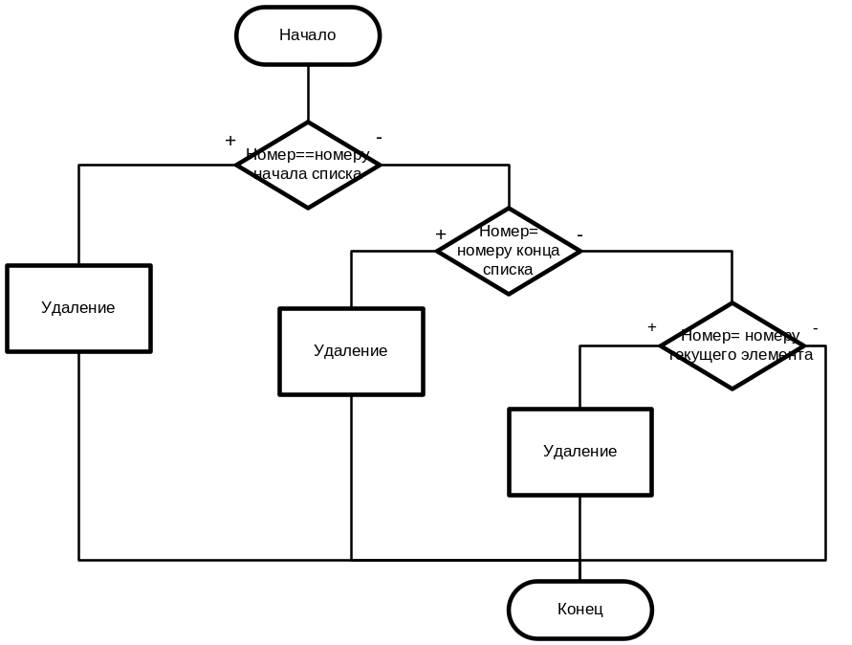
Рисунок 2.6 – Структурная схема алгоритма удаления элемента.

Описание алгоритма функции просмотра списка
Структурная схема алгоритма функции приведена на рисунке 2.7. В соответствии с алгоритмом программа функционирует следующим образом:
Блок 1. Производится инициализация переменных.
Блок 2. Проверка на количество элементов и текущий элемент.
Блок 3. Инициализация цикла на вывод элементов.
Блок 4. Проверка на равенство I и текущего элемента.
Блок 5. Установка указателя на текущий элемент и изменение цвета вывода.
Блок 6. Вывод элемента на экран.
Блок 7. Проверка на количество элементов и текущий элемент.
Блок 8. Инициализация цикла на вывод элементов.
Блок 9. Проверка на равенство I и текущего элемента.
Блок 10. Установка указателя на текущий элемент и изменение цвета вывода.
Блок 11. Вывод элемента на экран.
Блок 12. Инициализация цикла на вывод элементов.
Блок 13. Проверка на равенство I и текущего элемента.
Блок 14. Установка указателя на текущий элемент и изменение цвета вывода.
Блок 15. Вывод элемента на экран.
Блок 16. Конец функции.
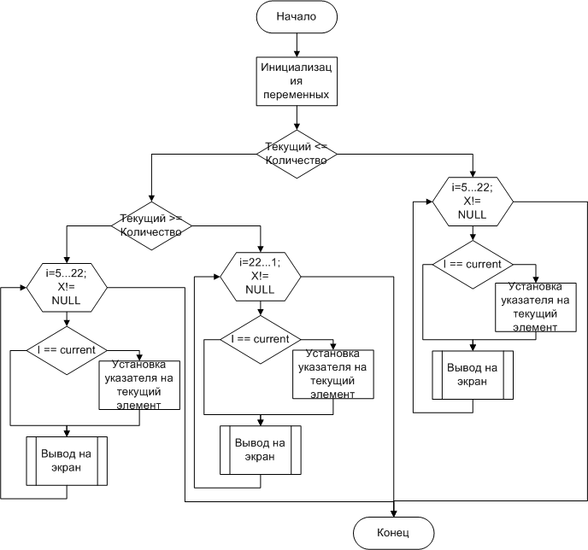
Рисунок 2.7 – Структурная схема алгоритма просмотра списка

Описание алгоритма функции записи в файл результирующей таблицы и списка данных
Структурная схема алгоритма функции приведена на рисунке 2.8. В соответствии с алгоритмом программа функционирует следующим образом:
Блок 1. Производится инициализация переменных (ввод пути и имени файла для записывания в него списка) и указатель устанавливается на начало списка.
Блок 2. Проверка нае конец списка.
Блок 3. Запись данных в файл.
Блок 4. Указатель устанавливается на начало списка.
Блок 5. Производится инициализация выходной структуры данных.
Блок 6. Производится проверка на количество элементов в списке.
Блок 7. Производится запись рассчитанных показателей.
Блок 8. Производится проверка различия шифров дисциплин.
Блок 9. Производится запись выходной структуры в файл.
Блок 10. Производится обнуление выходной структуры.
Блок 11. Производится подсчет необходимых значений.
Блок 12. Производится переход указателя на следующий элемент.
Блок 13. Производится проверка на конец списка.
Блок 14. Производится запись выходной структуры в файл.
Блок 15. Выход из функции.
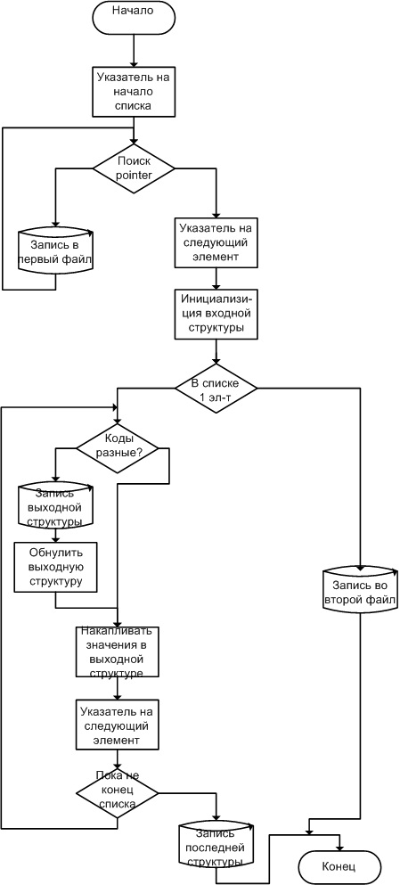
Рисунок 2.8 – Структурная схема алгоритма записи в файл

Описание алгоритма функции чтения из файл
Структурная схема алгоритма функции приведена на рисунке 2.9. В соответствии с алгоритмом программа функционирует следующим образом:
Блок 1. Производится инициализация переменных и окрытие файла.
Блок 2. Производится проверка указателя файла.
Блок 3. Производится вывод о том, что файл не обнаружен.
Блок 4. Производится инициализация цикла на чтение файла.
Блок 5. Производится чтение данных.
Блок 6. Производится проверка на указатель списка.
Блок 7. Производится запись данных по указатеелю на голову файла.
Блок 8. Производится добавление элемента с введенными данными.
Блок 9. Производится назначение указателей.
Блок 10. Выход из функции.
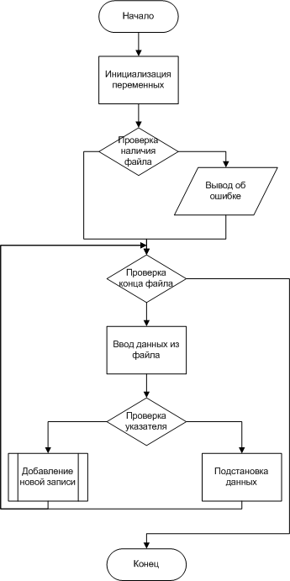
Рисунок 2.9 – Структурная схема алгоритма чтения из файл

Описание алгоритма функции поиска элемента по ключу
Структурная схема алгоритма функции приведена на рисунке 2.10. В соответствии с алгоритмом программа функционирует следующим образом:
Блок 1. Производится инициализация переменных и очистка экрана
Блок 2. Производится проверка существования списка.
Блок 3. Производится считывания переменной целого типа.
Блок 4. Производится поэлементное сравнение табельного номера и введенной переменной.
Блок 5. Производится проверка флага найденного элемента.
Блок 6. Производится вывод найденного элемента. Если элемент не найден будет выведено соответствующее сообщение.
Блок 7. Выход из функции.
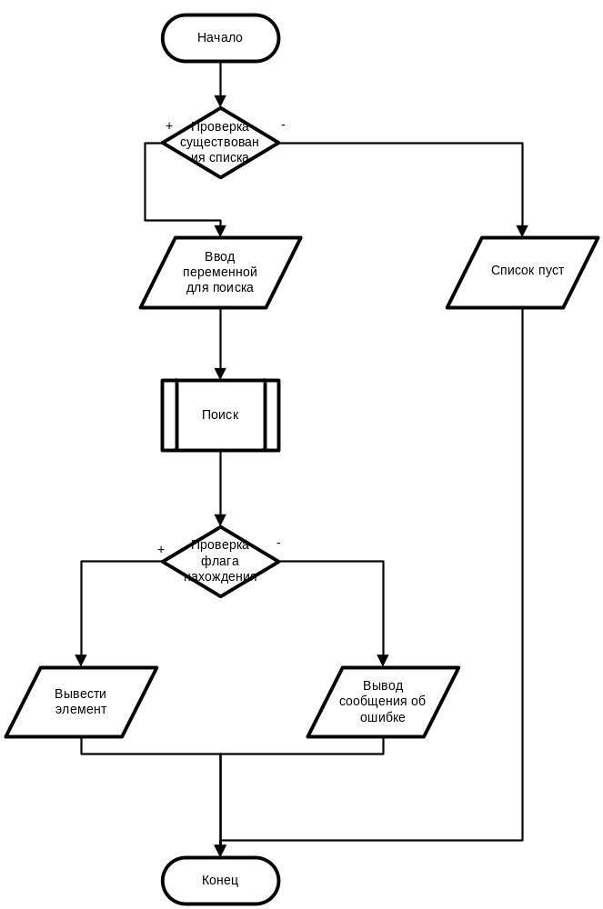
Рисунок 2.10 – Структурная схема алгоритма поиска элемента

Описание алгоритма функции добавления элемента
Структурная схема алгоритма функции приведена на рисунке 2.11. В соответствии с алгоритмом программа функционирует следующим образом:
Блок 1. Производится инициализация переменных и очистка экрана
Блок 2. Производится ввод данных пользователем.
Блок 3. Производится выделение памяти под элемент списка и взятие введенных данных.
Блок 4. Производится проверка существования элемента с таким табельным номером.
Блок 5. Производится запрос о замене данных элемента.
Блок 6. Производится поиск позиции в списке и добавление элемента в эту позицию с созданием соответствующих связей.
Блок 7. Производится замена значений элемента введеными.
Блок 8. Выход из функции.
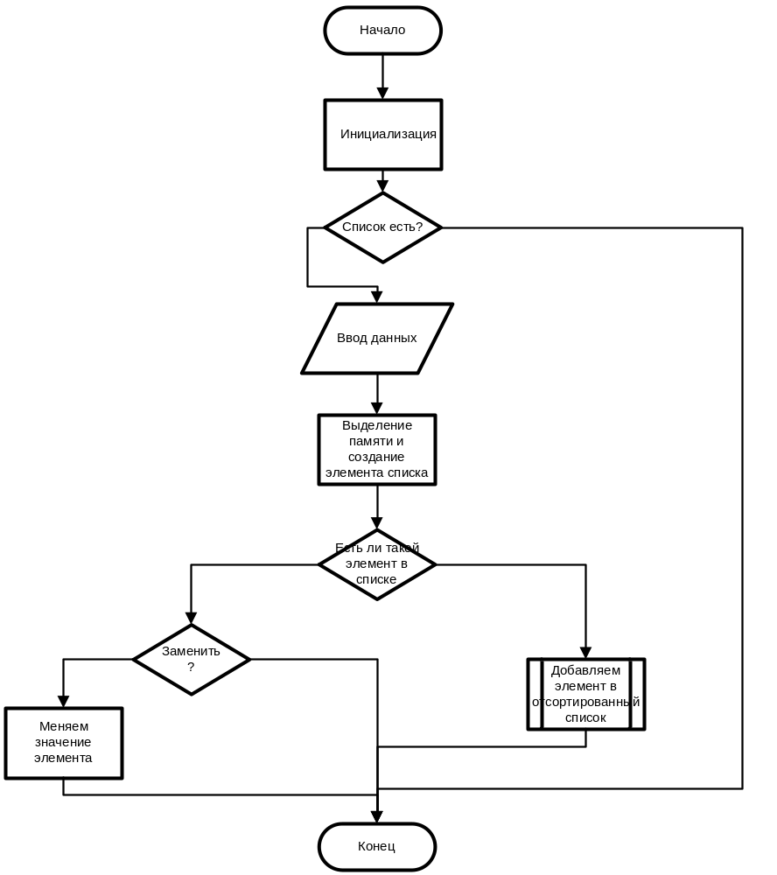
Рисунок 2.11 – Структурная схема алгоритма добавления элемента

Выбор языка программирования
Выбрав языком программирования С++ и среду CodeBlocks я руководствовался следующими критериями:
- Легкость в работе с указателями;
- Достаточная скорость выполнения готовой программы;
- Основным критерием была практика в работе с языком Си++.
Так же, самой задачей было использование языка высокого уровня, такого как Си++.
Язык Си++ имеет библиотеки с большим количеством функций, что ускоряет процесс написания программы и уменьшает объем текста программы. Язык Cи++ очень гибок, широко распространен, отличается малым объемом исполняемого файла и большой скоростью выполнения. В нем удобно работать с указателями, а также функциями и их параметрами, что позволяет существенно повысить скорость выполнения программы.
Поэтому, в условиях данной задачи целесообразно выбрать язык Си++, так как при написании программы в текстовом режиме, которая работает с большими структурами данных, он обеспечивает экономию памяти и увеличивает быстродействие при организации интерфейса.

Обоснование состава технических и программных средств.
Программа предназначена для работы в среде операционной системы Windows 9х/NT/2000/ХР/Vista/7 и занимает 2000 килобайта памяти.
Минимальные системные требования соответствуют требованиям самих операционных систем семейства windows, т.к. программа не требовательна к вычислительной мощности компьютера и потребляет минимум оперативной памяти – значительно меньше самой операционной системы.
Программный продукт разрабатывался и тестировался на компьютере следующей модификации:
CPU – Intel® Coretm i5-2520M (2.5GHz)
RAM – 4,00 ГБ
Video – ATI Radeon HD 6760v
OS – Windows 7

ВЫПОЛНЕНИЕ ПРОГРАММЫ
Для выполнения программы необходимо запустить исполняемый файл Rabota.exe. После запуска программы на экране появляется окно:
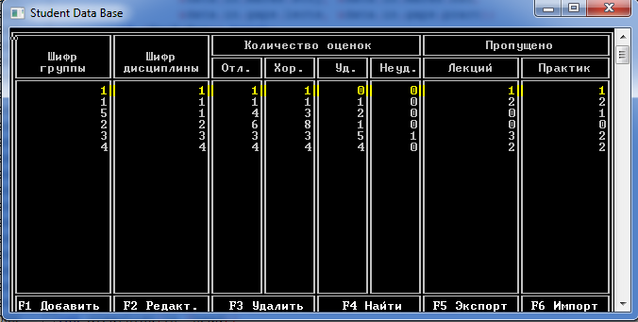
Рисунок 3.1 –Меню основной программы.
Рабочая область программы представляет собой окно со списком, прочтенным из файла base.dat. Если файла нет, то список будет пустым Доступ к функционалу программы осуществляется путём нажатия клавиш F1-.
Для начала работы с программой необходимо создать базу данных. Выполнить данное действие можно двумя способами, которые мы рассмотрим ниже:
Способ 1. Для создания базы данных достаточно один раз внести в неё запись. Для этого выберем пункт меню добавления элемента в список.
Появится окно следующего вида:
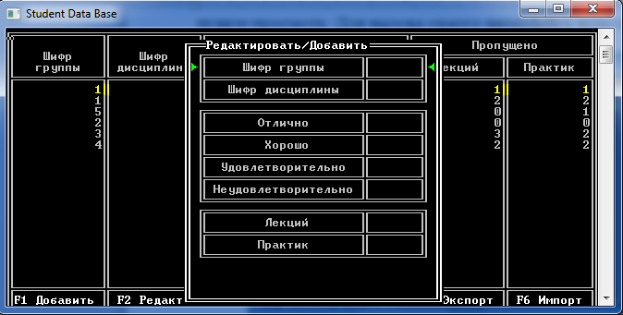
Рисунок 3.2 –Добавление записи.
В данном меню вам предложено будет заполнить поля записи перед внесением её в базу данных. Для выбора поля ввода перемещайте курсор (стрелки) путём нажатия клавиш стрелка вверх и стрелка вниз. Для того, чтобы начать заполнение данных, нажмите клавишу Enter, предварительно выбрав поле для ввода. По завершении ввода повторно нажмите Enter. По завершении ввода, когда все поля будут заполнены, следует нажать клавишу Ok для добавления записи в базу.
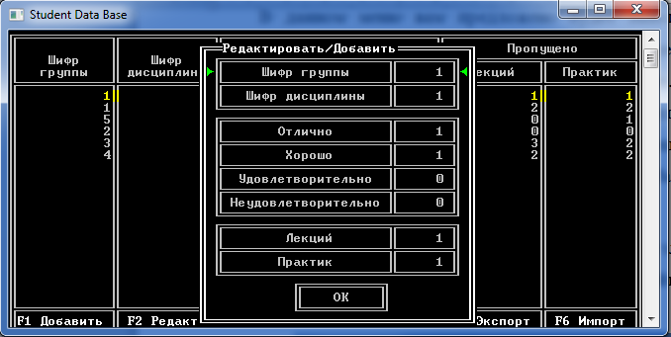
Рисунок 3.3 – Процедура добавления элемента в базу.
Таким образом, можно производить многократный вызов функции добавления с целью формирования большего массива данных.
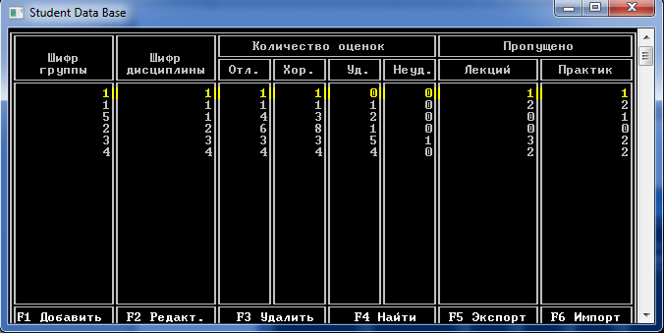 Рисунок 3.4 – Результат выполнения многократного вызова функции добавления.
Для создания базы данных достаточно импортировать в неё данные из файла. Для этого необходимо выбрать пункт меню импорт и, затем, указать имя файла с данными.
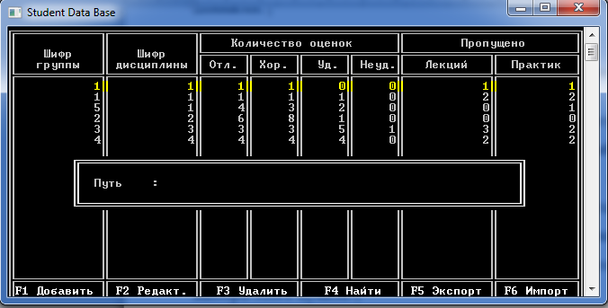
Рисунок 3.5 – Процедура выбора типа файла для импорта данных.

После выбора типа необходимо ввести путь и имя файла, откуда произведется считываеие. Следовательно, для корректной работы функции импорта рекомендуется вносить в программу данные, которые были записан непосредственно самой программой. Для того, чтобы создать такой файл, данные из программы необходимо экспортировать в файл с указанием типом. Для этого вызовем функцию запись данных в файл из основного меню программы, путем выбора этого пункта.
Рисунок 3.5 – Процедура выбора типа файла для экспорта данных.
После выбора типа необходимо ввести путь и имя файла, куда произведется запись данных
Для редактирования любой записи в базе можно воспользоваться интерфейсом редактирования. Для выбора редактируемого элемента, следует установить на него курсор, путём нажатия клавиш стрелка вверх и стрелка вниз в пункте просмотр. Для вызова самого интерфейса используется клавиша F2.
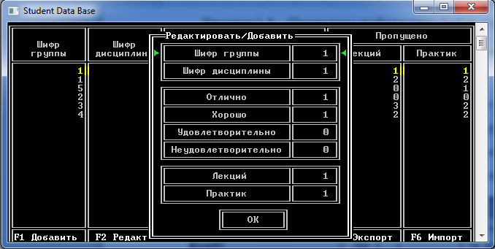
Рисунок 3.6 – Процедура просмотра списка.
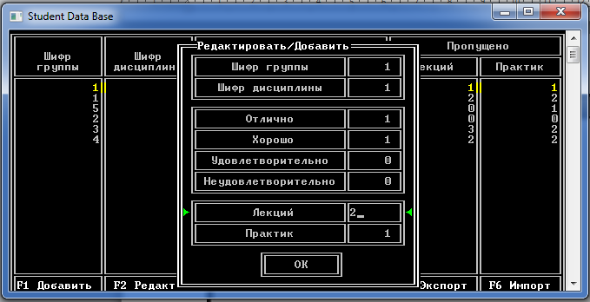
Рисунок 3.7 – Процедура редактирования записи.
Для удаления любой записи в базе можно воспользоваться интерфейсом удаления. Для выбора удаляемого элемента, следует выбрать пункт меню удаление элемента, путём нажатия клавиш стрелка вверх и стрелка вниз в основном меню и выбора клавишей F3, затем подтвердить или отменить удаление.
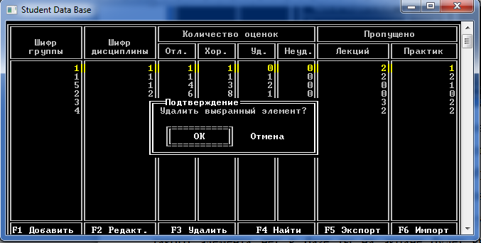
Рисунок 3.8 – Процедура удаления записи.
Для просмотра выходной таблицы можно воспользоваться интерфейсом экспорта данных. Для этого следует выбрать пункт меню экспорт, путём нажатия клавиши F3, затем происходит вывод диалогового окна с просьбой ввести имя файла. После ввода имени файла в папке с приложением появится файл с введенным именем и префиксом «calculated». В нем и храниться выходная таблица.
Для поиска элемента в базе можно воспользоваться интерфейсом поиска. Для этого следует выбрать пункт меню поиск элемента в базе, путём нажатия клавиши F4.
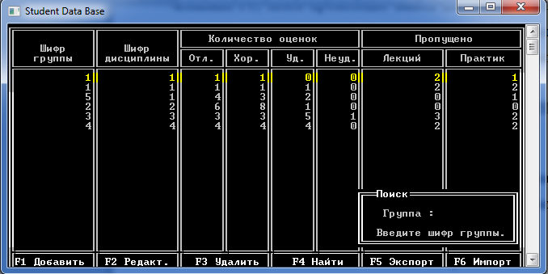
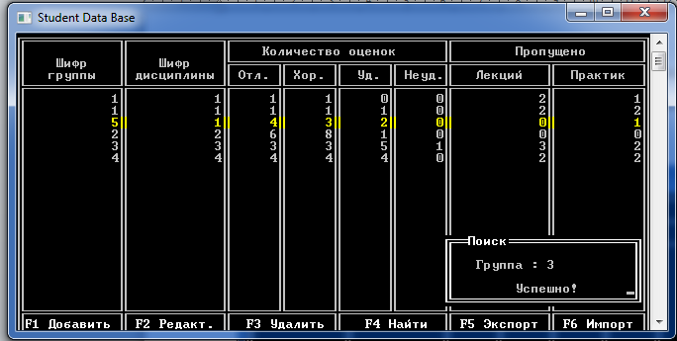
Рисунок 3.10 – Процедура поиска элемента в базе.

.ТЕСТОВЫЙ ПРИМЕР
Следующий пример наглядно демонстрирует работоспособность программы.
Проведем тестовый эксперимент, чтобы убедиться в работоспособности программы.
Запустим файл с названием Rabota.exe. После чего откроется окно с пунктами меню.
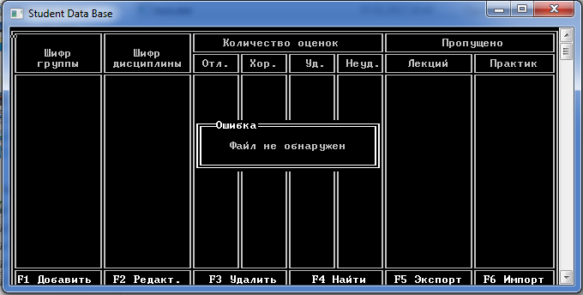
Рисунок 4.1 – Демонстрация стартового меню программы.

После чего считаем список из подготовленного файла “base.txt”.
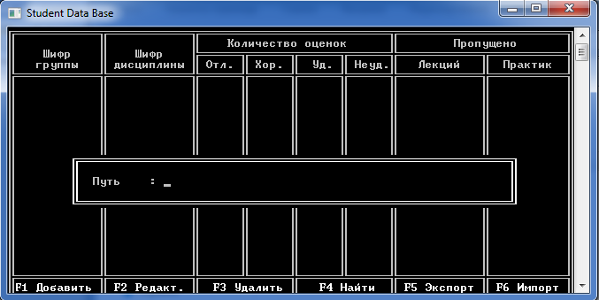
Рисунок 4.2 – Демонстрация считывания данных из файла.
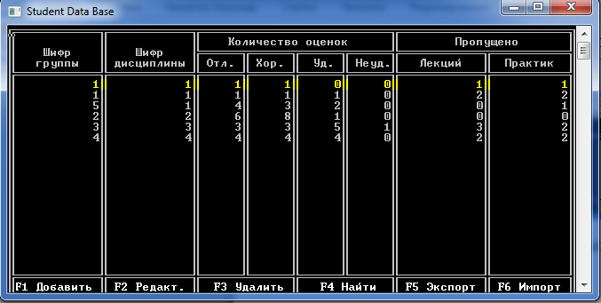
Рисунок 4.3 – Демонстрация считанных данных из файла.
Рисунок 4.4-4.5 – Демонстрация поиска элементов в базе.
Данные действия показывают корректную работу функции поиска.
Проверим правильность работы функции создания выходной таблицы.
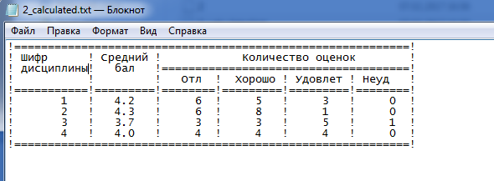
Рисунок 4.6 – Демонстрация выходной таблицы тестируемой базы.
Проверим правильность расчетов на примере дисциплины 1:
6*5+5*4+3*3=59
6+5+3=14
59/14=4.2
Из этого следует, что программа работает корректно и без збоев.

ВЫВОДЫ

Программа, составлена в соответствии с постановкой задачи на курсовое проектирование по теме "". При написании программы использованы методические указания по курсовому проектированию по дисциплине "АиП". Программа выполняет следующие функции: добавление, удаление, просмотр, сортировка, редактирование, поиск, сохранения в файл, чтение из файла, данных по дисциплинам и группам. Для проверки работоспособности программы и правильности обработки входных данных разработан тестовый пример. Тестирование программы подтвердило, что программа правильно выполняет обработку данных и выдаёт верные результаты.
Программа предназначена для сотрудников деканата различных учебных заведений. Она удовлетворяет всем поставленным требованиям и пригодна для эксплуатации и к решению практических задач по обработке информации, ведения учёта данных данных по дисциплинам и группам, а также их статистики.

БИБЛИОГРАФИЧЕСКИЙ СПИСОК
- Методические указания к курсовому проектированию по дисциплине «Основы программирования и алгоритмические языки»/ Сост. В.Н. Бондарев, В.Н. Хоролич. – Севастополь: Изд-во СевНТУ, 2008. – 98 с.
- Пахомов Б.Самоучитель C/C++ и C++ Builder 2007/ Б. Пахомов — : БХВ-Петербург, 2008- 670 с.
- Страуструп Б. Язык программирования C++Специальное издание/ Б.Страуструп —Бином, 2011, 1136с.
- Франка П. C++: Учебный курс / П. Франка — Санкт-Питербург, 2003, 528с.
- Аверкин В. Программирование на C++Второе издание/ В. Аверкин, А. Бобровский, В. Веснич — Корона-Принт, Альтекс ,2003,512с.
- Скотт Майерс Эффективное использование C++. 35 новых способов улучшить стиль программирования/ М. Скотт — Питер ,2006, 296с.
- Райан Д. C++. Сборник рецептов / Д. Райан Стефенс, Кристофер Диггинс, Джонатан Турканис и Джефф Когсуэлл — КУДИЦ-Пресс,2007, 624с
- ГОСТ 2.104-68 -2002 Издания Единая система конструкторской документации.Основные надписи; М- Изд-во стандартов
- ГОСТ 19.003-80 Издания Единая система программной документации Схемы алгоритмов и программ. обозначение условные графические

ПРИЛОЖЕНИЕ А

/*++++++++++++++++++++++++++++++++++++++++++++++++++++++++++++++

Севастопольский государственный
Кафедра информационных систем
Программа для сбора информации данных по дисциплинам и группам

РАЗРАБОТАЛ
Студент гр. И-2д

2016
++++++++++++++++++++++++++++++++++++++++++++++++++++++++++++++++
Данная программа - пример работы с базой данных, состоящей из двух таблиц..

Версия 1.0
+++++++++++++++++++++++++++++++++++++++++++++++++++++++++++++++*/
#include <iostream>
#include <conio.h>
#include <Windows.h>
#include <string.h>
#include <iomanip>
#include <ctype.h>
#include <stdio.h>

using namespace std;

// структура для определения цветов текста
enum colors {
BLACK, BLUE, GREEN, CYAN, RED, MAGENTA, BROWN, LIGHTGREY,
DARKGREY, LIGHTBLUE, LIGHTGREEN, LIGHTCYAN, LIGHTRED, LIGHTMAGNETA,
YELLOW, WHITE, BLINK = 128
};

// входная структура
struct ins{
char group_code[7];
char discp_code[7];
struct mark{
int excl;
int good;
int stfy;
int bad;
} marks;
struct gap{
int lects;
int pract;
} gaps;
};

// выходная структура
struct outs{
char discp_code[7];
float mean_mark;
struct mark{
int excl;
int good;
int stfy;
int bad;
} marks;
};

// структура записи
struct ln{
ins in;
ln *next;
ln *prev;
};

//------Функции для создания интерфейса пользователя-------
void gotoxy(int, int); // перемещение курсора по экрану
void setborder(unsigned short int, int, int, int, int); // печать рамки
void drawDialog(const char*, int, int, int, int); // печать диалогового окна
void setcolor(WORD); // установка цвета текста
void uidraw(ln*); // печать интерфейса (баннер, меню)
void clrarea(void); // очистка рабочей области экрана
void drawEditDialog(int, ln); // печать диалога редактирования
void redrawVerticals(long); // печать вертикальных линий
ln* lnPrintList(ln*, ln*, long, long); // печать списка
int CoutStruct(ln*); // вывод строки данных
int askUser(char*); // запрос пользователю
//------Функции для реализации логики-----------------
int exportList(ln*, char*); // экспорт базы в текстовый файл + выходная таблица
ln* importList(ln*, ln*, char*, long&, long&); // импорт базы из текстового файла
char* editstring(char *); // защищенное редактирование строки
char* readPath(void); // считывание пути к файлу
ln forminit(void); // инициализация формы
ln lnDataFill(const ln&); // заполнение записи
ln* lnAddInHead(const ln&, long&); // добавление в начало списка
ln* lnAddInTail(ln*, const ln&, long&); // добавление в конец списка
ln* searchLine(ln *head, long&); // поиск элемента
ln* lnDeleteLine(ln*, ln*, ln*, long, long&); // удаление элемента
long editint(long); // защищенное редактирование числового значения
int structChecked(ln); // проверка структуры
int clearList(ln*); // очистка списка
int BubbleSort(ln*); // сортировка пузырьком
int writeBinary(ln*, char*); // запись в бинарный файл
ln *readBinary(ln*&, ln*&, char*, long&, long&); // чтение из бинарного файла

int main(){
ln *head = NULL; ln *tail = NULL;
ln *temp = NULL, *buff = NULL;
int ch = 0;
long current = 1;
long lines_count = 0;
FILE *ftemp = NULL;
char path[256];

long i;
ln data;

SetConsoleTitle("Student Data Base");
uidraw(temp = lnPrintList(head,tail,current,lines_count));

readBinary(head, tail, "base.dat", current, lines_count); // чтение из бинарного файла
if (head) tail = head->prev;
temp = head;

while (1){
uidraw(temp = lnPrintList(head,tail,current,lines_count)); // отрисовка интерфейса
ch = getch();
if (ch == 0) ch = getch();
switch (ch) {
case 59: // F1 // добавление
if (lines_count == 99999) { // защита от переполнения списка
drawDialog("", 19, 11, 63, 15);
gotoxy(21, 13); cout<<"Достигнуто максимальное количество записей";gotoxy(1, 1);
cin.get(); clrarea(); uidraw(0);
break;
}
data = lnDataFill(forminit()); // сохранение результата в буферной переменной
if (!structChecked(data)) { // если результат удачен, произвести добавление
uidraw(0);
break;
}

if (!head) {
head = tail = lnAddInHead(data, lines_count);
current = 1;
} else tail = lnAddInTail(tail, data, lines_count);
BubbleSort(head); //отсортировать
clrarea(); redrawVerticals(lines_count); uidraw(0);
break;
case 60: // F2 // редактирование
if (!temp) break;
if (!structChecked(data = lnDataFill(*temp))) {
uidraw(0);
break;
}
*temp = data;
clrarea(); uidraw(0);
break;
case 61: // F3 // удаление
if (!temp) break;
else if (askUser(" Удалить выбранный элемент?")) {
clrarea(); uidraw(0); break;
}
i = current;
if (current == 1 && current != lines_count) head = lnDeleteLine(temp,head,tail,current,lines_count);
else if (current == lines_count) {
if (current == 1) {
delete temp;
head = tail = temp = NULL;
--current; --lines_count;
} else {
tail = lnDeleteLine(temp,head,tail,current,lines_count);
--current;
}
} else temp = lnDeleteLine(temp,head,tail,current,lines_count);
clrarea(); uidraw(0);
redrawVerticals(lines_count);
break;
case 62: // F4 // поиск
temp = searchLine(head, current);
cin.get(); clrarea(); uidraw(0);
break;
case 63: // F5
exportList(head, readPath());
cin.get(); clrarea(); uidraw(0);
break;
case 72: // up // переместиться вверх по списку
if (--current < 1 ) current = lines_count;
break;
case 80: // down // переместиться вниз по списку
if (++current > lines_count) current = 1;
break;
case 64: // F6 // импорт
strcpy(path, readPath());
if ((ftemp = fopen(path, "rt")) == NULL) { clrarea(); uidraw(0); break; };
if (head) {
clearList(head);
lines_count = current = 0;
head = tail = temp = NULL;
}
head = importList(head, tail, path, current, lines_count);
if (head) {
tail = head->prev;
temp = head;
BubbleSort(head);
}
cin.get(); clrarea(); uidraw(0);
break;
case 27: // выход по нажатию клавиши эскейп
if (!askUser(" Выйти из программы?")) {
writeBinary(head, "base.dat");
return 0;
}
clrarea(); uidraw(0);
break;
}
}
cin.get();
return 0;
}

// перемещение указателя на координату х у
void gotoxy(int x, int y){
COORD cord;
cord.X = x - 1;
cord.Y = y - 1;
SetConsoleCursorPosition(GetStdHandle(STD_OUTPUT_HANDLE), cord);
}

// печать рамки
void setborder(unsigned short int style, int x1, int y1, int x2, int y2){
int i = x1; char items[6];

enum border_type {
LEFT_TOP, RIGHT_TOP, LEFT_BOTTOM, RIGHT_BOTTOM, HORIZONTAL, VERTICAL
};

switch (style) {
default: case 0: case 1:
items[LEFT_TOP] = (char)201; items[RIGHT_TOP] = (char)187;
items[LEFT_BOTTOM] = (char)200; items[RIGHT_BOTTOM] = (char)188;
items[HORIZONTAL] = (char)205; items[VERTICAL] = (char)186;
break;
}

gotoxy(x1, y1);
cout<<items[LEFT_TOP]; while (++i <= x2) cout<<items[HORIZONTAL];
cout<<items[RIGHT_TOP];
for (i = y1+1; i<y2; i++){
gotoxy(x1,i), cout<<items[VERTICAL];
gotoxy(x2+1,i), cout<<items[VERTICAL];
}; i = x1;
gotoxy(x1,y2);
cout<<items[LEFT_BOTTOM]; while (++i <= x2) cout<<items[HORIZONTAL];
cout<<items[RIGHT_BOTTOM];
}

// печать диалога и заголовком title в координатах x1, y1, x2, y2
void drawDialog(const char *title, int x1, int y1, int x2, int y2){

setcolor(BLACK);
for (int i = x1; i <= x2; i++)
for (int j = y1; j <= y2; j++){
gotoxy(i,j);
cout<<(char)186;
}
setcolor(WHITE);
setborder(0, x1, y1, x2, y2);
gotoxy(x1+3, y1);
cout<<title;
setcolor(LIGHTGREY);
}

// установка цвета текста
void setcolor(WORD color){
SetConsoleTextAttribute(GetStdHandle(STD_OUTPUT_HANDLE),color);
return;
}

// печать интерфейса (шапка таблицы, строка меню)
void uidraw(ln* print_check){
int i;
char *items[] = {
" F1 Добавить ",
" F2 Редакт.",
" F3 Удалить ",
" F4 Найти ",
" F5 Экспорт ",
" F6 Импорт"
};

char banner[5][80] = {
{201,205,205,205,205,205,205,205,205,205,205,205,205,203,205,205,205,205,205,205,205,205,205,205,205,205,203,
205,205,205,205,205,205,205,205,205,205,205,205,205,205,205,205,205,205,205,205,205,205,205,205,205,205,205,203,
205,205,205,205,205,205,205,205,205,205,205,205,205,205,205,205,205,205,205,205,205,205,205,205,187},

{186,' ',' ',' ',' ',' ',' ',' ',' ',' ',' ',' ',' ',186,' ',' ',' ',' ',' ',' ',' ',' ',' ',' ',' ',' ',186,
' ',' ',' ',' ','К','о','л','и','ч','е','с','т','в','о',' ','о','ц','е','н','о','к',' ',' ',' ',' ',' ',' ',186,
' ',' ',' ',' ',' ',' ',' ',' ','П','р','о','п','у','щ','е','н','о',' ',' ',' ',' ',' ',' ',' ',186},

{186,' ',' ',' ',' ','Ш','и','ф','р',' ',' ',' ',' ',186,' ',' ',' ',' ','Ш','и','ф','р',' ',' ',' ',' ',204,
205,205,205,205,205,205,203,205,205,205,205,205,205,203,205,205,205,205,205,205,203,205,205,205,205,205,205,206,
205,205,205,205,205,205,205,205,205,205,205,205,203,205,205,205,205,205,205,205,205,205,205,205,185},

{186,' ',' ',' ','г','р','у','п','п','ы',' ',' ',' ',186,' ','д','и','с','ц','и','п','л','и','н','ы',' ',186,
' ','О','т','л','.',' ',186,' ','Х','о','р','.',' ',186,' ',' ','У','д','.',' ',186,' ','Н','е','у','д','.',186,
' ',' ',' ','Л','е','к','ц','и','й',' ',' ',' ',186,' ',' ','П','р','а','к','т','и','к',' ',' ',186},

{204,205,205,205,205,205,205,205,205,205,205,205,205,206,205,205,205,205,205,205,205,205,205,205,205,205,206,
205,205,205,205,205,205,206,205,205,205,205,205,205,206,205,205,205,205,205,205,206,205,205,205,205,205,205,206,
205,205,205,205,205,205,205,205,205,205,205,205,206,205,205,205,205,205,205,205,205,205,205,205,185}
};

if (print_check == NULL) {
gotoxy(34,2); cout<<"";
setborder(0, 1, 1, 79, 24);
setcolor(WHITE);
for (i = 0; i < 6; i++) cout<<items[i];
setcolor(LIGHTGREY);
for (i = 0; i < 5; i++) { gotoxy(1, i + 1); cout<<banner[i]; }
gotoxy(1,6); cout<<(char)186; gotoxy(1,7); cout<<(char)186;
gotoxy(14,24); cout<<(char)206; gotoxy(14,25); cout<<(char)186;
gotoxy(27,24); cout<<(char)206; gotoxy(27,25); cout<<(char)186;
gotoxy(34,24); cout<<(char)202; gotoxy(41,24); cout<<(char)206;
gotoxy(41,25); cout<<(char)186; gotoxy(48,24); cout<<(char)202;
gotoxy(55,24); cout<<(char)206; gotoxy(55,25); cout<<(char)186;
gotoxy(68,24); cout<<(char)206; gotoxy(68,25); cout<<(char)186;
gotoxy(1,24); cout<<(char)204; gotoxy(80,24); cout<<(char)185;
gotoxy(1,25); cout<<(char)186; gotoxy(80,25); cout<<(char)186;

for (i = 6; i < 24; i++) {
gotoxy(2,i);
cout<<setw(12)<<" "<<(char)186 <<setw(12)<<" "<<(char)186
<<setw(6)<<" "<<(char)186 <<setw(6)<<" "<<(char)186
<<setw(6)<<" "<<(char)186 <<setw(6)<<" "<<(char)186
<<setw(12)<<" "<<(char)186 <<setw(11)<<" ";
}
}
gotoxy(1,1);
}

// очистка рабочей области
void clrarea(void){
for (int j = 2; j <= 22; j++){ gotoxy(2,j); cout<<" "; }
}

// печать диалога редактирования
void drawEditDialog(int selected, ln data){
CONSOLE_SCREEN_BUFFER_INFO cinf;
GetConsoleScreenBufferInfo(GetStdHandle(STD_OUTPUT_HANDLE), &cinf);

// получение положения курсора
int x = cinf.dwCursorPosition.X,
y = cinf.dwCursorPosition.Y;
int i;

char items[21][33] = {
{' ',201,205,205,205,205,205,205,205,205,205,205,205,205,205,205,205,205,205,205,205,205,205,203,205,205,205,205,205,205,205,187,' '},
{' ',186,' ',' ',' ',' ',' ','Ш','и','ф','р',' ','г','р','у','п','п','ы',' ',' ',' ',' ',' ',186,' ',' ',' ',' ',' ',' ',' ',186,' '},
{' ',204,205,205,205,205,205,205,205,205,205,205,205,205,205,205,205,205,205,205,205,205,205,206,205,205,205,205,205,205,205,185,' '},
{' ',186,' ',' ',' ','Ш','и','ф','р',' ','д','и','с','ц','и','п','л','и','н','ы',' ',' ',' ',186,' ',' ',' ',' ',' ',' ',' ',186,' '},
{' ',200,205,205,205,205,205,205,205,205,205,205,205,205,205,205,205,205,205,205,205,205,205,202,205,205,205,205,205,205,205,188,' '},
{' ',201,205,205,205,205,205,205,205,205,205,205,205,205,205,205,205,205,205,205,205,205,205,203,205,205,205,205,205,205,205,187,' '},
{' ',186,' ',' ',' ',' ',' ',' ',' ','О','т','л','и','ч','н','о',' ',' ',' ',' ',' ',' ',' ',186,' ',' ',' ',' ',' ',' ',' ',186,' '},
{' ',204,205,205,205,205,205,205,205,205,205,205,205,205,205,205,205,205,205,205,205,205,205,206,205,205,205,205,205,205,205,185,' '},
{' ',186,' ',' ',' ',' ',' ',' ',' ',' ','Х','о','р','о','ш','о',' ',' ',' ',' ',' ',' ',' ',186,' ',' ',' ',' ',' ',' ',' ',186,' '},
{' ',204,205,205,205,205,205,205,205,205,205,205,205,205,205,205,205,205,205,205,205,205,205,206,205,205,205,205,205,205,205,185,' '},
{' ',186,' ',' ','У','д','о','в','л','е','т','в','о','р','и','т','е','л','ь','н','о',' ',' ',186,' ',' ',' ',' ',' ',' ',' ',186,' '},
{' ',204,205,205,205,205,205,205,205,205,205,205,205,205,205,205,205,205,205,205,205,205,205,206,205,205,205,205,205,205,205,185,' '},
{' ',186,' ','Н','е','у','д','о','в','л','е','т','в','о','р','и','т','е','л','ь','н','о',' ',186,' ',' ',' ',' ',' ',' ',' ',186,' '},
{' ',200,205,205,205,205,205,205,205,205,205,205,205,205,205,205,205,205,205,205,205,205,205,202,205,205,205,205,205,205,205,188,' '},
{' ',201,205,205,205,205,205,205,205,205,205,205,205,205,205,205,205,205,205,205,205,205,205,203,205,205,205,205,205,205,205,187,' '},
{' ',186,' ',' ',' ',' ',' ',' ',' ',' ','Л','е','к','ц','и','й',' ',' ',' ',' ',' ',' ',' ',186,' ',' ',' ',' ',' ',' ',' ',186,' '},
{' ',204,205,205,205,205,205,205,205,205,205,205,205,205,205,205,205,205,205,205,205,205,205,206,205,205,205,205,205,205,205,185,' '},
{' ',186,' ',' ',' ',' ',' ',' ',' ','П','р','а','к','т','и','к',' ',' ',' ',' ',' ',' ',' ',186,' ',' ',' ',' ',' ',' ',' ',186,' '},
{' ',200,205,205,205,205,205,205,205,205,205,205,205,205,205,205,205,205,205,205,205,205,205,202,205,205,205,205,205,205,205,188,' '},

};

char selection[3][12] = {
{201,205,205,205,205,205,205,205,205,205,205,187},
{186,' ',' ',' ',' ',' ',' ',' ',' ',' ',' ',186},
{200,205,205,205,205,205,205,205,205,205,205,188}};
//system("cls");
for (i = 1; i<21; i++){
for(int j=0; j<33; j++)
{ gotoxy(x + 1+j, y + i); cout<<items[i-1][j]; }
cout<<endl;
}
// если поле заполнено, вывести его содержимое
cout.setf(ios::left);
if (strcmp(data.in.group_code, "")) gotoxy(x + 25, 4), cout<<setw(6)<<data.in.group_code;
if (strcmp(data.in.discp_code, "")) gotoxy(x + 25, 6), cout<<setw(6)<<data.in.discp_code;
if (data.in.marks.excl >= 0) gotoxy(x + 25, 9), cout<<setw(6)<<data.in.marks.excl;
if (data.in.marks.good >= 0) gotoxy(x + 25, 11), cout<<setw(6)<<data.in.marks.good;
if (data.in.marks.stfy >= 0) gotoxy(x + 25, 13), cout<<setw(6)<<data.in.marks.stfy;
if (data.in.marks.bad >= 0) gotoxy(x + 25, 15), cout<<setw(6)<<data.in.marks.bad;
if (data.in.gaps.lects >= 0) gotoxy(x + 25, 18), cout<<setw(6)<<data.in.gaps.lects;
if (data.in.gaps.pract >= 0) gotoxy(x + 25, 20), cout<<setw(6)<<data.in.gaps.pract;
cout.setf(ios::right);

// проверка структуры на заполненность
if (structChecked(data)) {
for (i = 0; i < 3; i++){
for(int j=0; j<12; j++)
{gotoxy(x + 12+j, y + 20 + i); cout<<selection[i][j];}
cout<<endl;
}
gotoxy(x + 17, y + 21); cout<<"OK";
} else
{
for (i = 0; i < 3; i++)
{gotoxy(x + 12, y + 20 + i), cout<<setw(12)<<" "<<endl;}
}

setcolor(LIGHTGREEN);
switch (selected) {
case 1: gotoxy(x + 1, y + 2); cout<<(char)16; gotoxy(x + 33, y + 2); cout<<(char)17; break;
case 2: gotoxy(x + 1, y + 4); cout<<(char)16; gotoxy(x + 33, y + 4); cout<<(char)17; break;
case 3: gotoxy(x + 1, y + 7); cout<<(char)16; gotoxy(x + 33, y + 7); cout<<(char)17; break;
case 4: gotoxy(x + 1, y + 9); cout<<(char)16; gotoxy(x + 33, y + 9); cout<<(char)17; break;
case 5: gotoxy(x + 1, y + 11); cout<<(char)16; gotoxy(x + 33, y + 11); cout<<(char)17; break;
case 6: gotoxy(x + 1, y + 13); cout<<(char)16; gotoxy(x + 33, y + 13); cout<<(char)17; break;
case 7: gotoxy(x + 1, y + 16); cout<<(char)16; gotoxy(x + 33, y + 16); cout<<(char)17; break;
case 8: gotoxy(x + 1, y + 18); cout<<(char)16; gotoxy(x + 33, y + 18); cout<<(char)17; break;
case 9:
if (structChecked(data)) {
for (i = 0; i < 3; i++){
for(int j=0; j<12; j++)
{gotoxy(x + 12+j, y + 20 + i); cout<<selection[i][j];}
cout<<endl;}
gotoxy(x + 17, y + 21); cout<<"OK";
};
}
setcolor(LIGHTGREY);
gotoxy(1,1);
}

// добавление в конец списка
ln* lnAddInTail(ln *tail, const ln &data, long &lines_count){
ln *newln = new ln;
*newln = data;
newln->next = NULL;
newln->prev = tail;
tail->next = newln;
tail = newln;

++lines_count;

return tail;
}

// инициализация записи пустыми значениями
ln forminit(void){
ln data;

strcpy(data.in.group_code, "");
strcpy(data.in.discp_code, "");
data.in.marks.excl = -1;
data.in.marks.good = -1;
data.in.marks.stfy = -1;
data.in.marks.bad = -1;
data.in.gaps.lects = -1;
data.in.gaps.pract = -1;
data.next = NULL;
data.prev = NULL;

return data;
}

// редактирование/добавление записи. при передаче пустой структуры происходит добавление, непустой - редактирование
ln lnDataFill(const ln &input_data){
ln data = input_data;
int x1 = 25, y1 = 2,
x2 = 58, y2 = 25;
int selected = 1;
char ch;

drawDialog("Редактировать/Добавить", x1, y1, x2, y2);

cout.setf(ios::right);

while (1) {
gotoxy(26, 3);
drawEditDialog(selected, data);
ch = getch();
if (ch == 0) ch = getch();
if (ch == 80) (++selected > (structChecked(data) ? 9 : 8)) ? selected = (structChecked(data) ? 9 : 8) : 0;
else if (ch == 72) (--selected == 0) ? selected = 1 : 0;
else if (ch == 27) return data = forminit();
else if (isalpha(ch) || isdigit(ch) || ch == 13) {
switch (selected) {
case 1: gotoxy(x1 + 26, y1 + 3);
strcpy(data.in.group_code, editstring(data.in.group_code));
++selected;
break;
case 2: gotoxy(x1 + 26, y1 + 5);
strcpy(data.in.discp_code, editstring(data.in.discp_code));
++selected;
break;
case 3:
gotoxy(x1 + 26, y1 + 8);
data.in.marks.excl = editint(data.in.marks.excl);
++selected;
break;
case 4:
gotoxy(x1 + 26, y1 + 10);
data.in.marks.good = editint(data.in.marks.good);
++selected;
break;
case 5:
gotoxy(x1 + 26, y1 + 12);
data.in.marks.stfy = editint(data.in.marks.stfy);
++selected;
break;
case 6:
gotoxy(x1 + 26, y1 + 14);
data.in.marks.bad = editint(data.in.marks.bad);
++selected;
break;
case 7:
gotoxy(x1 + 26, y1 + 17);
data.in.gaps.lects = editint(data.in.gaps.lects);
++selected;
break;
case 8:
gotoxy(x1 + 26, y1 + 19);
data.in.gaps.pract = editint(data.in.gaps.pract);
structChecked(data) ? ++selected : 0;
break;
case 9:
if (ch == 13) return data;
};
};
}

return data;
}

// добавление в начало списка
ln* lnAddInHead(const ln &data, long &lines_count){
ln *newln = new ln;

*newln = data;
newln->next = NULL;
newln->prev = NULL;

++lines_count;

return newln;
}

// печать элементов базы
ln* lnPrintList(ln *head, ln *tail, long current, long lines_count){
ln *x, *temp;
long i;
int shift = 4;

if (!head) return 0;

if (current <= (lines_count >= 22 ? 10 : 22 - shift)) {
for (x = head, i=1+shift; i<=22 && x; i++, x = x->next){
gotoxy(2,i+1);
if (i - shift == current) {
setcolor(YELLOW);
temp = x;
}
CoutStruct(x);
setcolor(LIGHTGREY);
}
} else if (current >= lines_count - shift - 2 && lines_count >= 22 - shift) {
for (x = tail, i = 22; i >= 1 + shift; i--, x = x->prev){
gotoxy(2,i+1);
if ((lines_count - (22 - i)) == current) {
setcolor(YELLOW);
temp = x;
}
CoutStruct(x);
setcolor(LIGHTGREY);
}
} else {
for (x = head, i = 1; i < current - 10 && x; i++, x = x->next);
for (i = 1 + shift; i<=22 && x; i++, x = x->next){
gotoxy(2,i+1);
if (i - shift == 11) {
setcolor(YELLOW);
temp = x;
}
CoutStruct(x);
setcolor(LIGHTGREY);
}
}

gotoxy(1,1);
return temp;
}

// вывод структуры на экран (используется для сокращения объема кода)
int CoutStruct(ln *ins){
if (!ins) return 0;
else {
cout<<setw(12)<<ins->in.group_code<<(char)186 <<setw(12)<<ins->in.discp_code<<(char)186
<<setw(6)<<ins->in.marks.excl<<(char)186 <<setw(6)<<ins->in.marks.good<<(char)186
<<setw(6)<<ins->in.marks.stfy<<(char)186 <<setw(6)<<ins->in.marks.bad<<(char)186
<<setw(12)<<ins->in.gaps.lects<<(char)186 <<setw(11)<<ins->in.gaps.pract;
return 1;
}
}

// защищенное редактирование строки
char* editstring(char string[]){
CONSOLE_SCREEN_BUFFER_INFO cinf;
GetConsoleScreenBufferInfo(GetStdHandle(STD_OUTPUT_HANDLE), &cinf);

int x = cinf.dwCursorPosition.X,
y = cinf.dwCursorPosition.Y;

int i = strlen(string);
char ch;

char string_buf[6];
strcpy(string_buf,string);

while (ch != 13) {
cout.setf(ios::left);
gotoxy(x, y); cout<<setw(6)<<" ";
gotoxy(x, y); cout<<setw(i)<<string_buf;
gotoxy(x + i, y);
ch = getch();
if ((isalpha(ch) || isdigit(ch))
&& ch != 75 && ch != 77 && ch != 80
&& ch != 72 && ch != 13 && i != 6) {
string_buf[i] = ch;
string_buf[++i] = '\0';
};
if (ch == 8 && i != 0) {
string_buf[--i] = '\0';
}
}

cout.setf(ios::right);

return string_buf;
}

// удаление элемента
ln* lnDeleteLine(ln *temp, ln *head, ln *tail, long current, long &lines_count){
ln *point;

//выбор, куда будет указывать темп после удаления элемента
if (temp->next) {
point = temp->next;
} else if (temp->prev) {
point = temp->prev;
} else point = NULL;

if (current == 1) { // если элемент первый
head = temp->next;
delete temp;
head->prev = NULL;
temp = NULL;
--lines_count;
return head;
} else if (current == lines_count) { // если элемент последний
tail = temp->prev;
delete temp;
tail->next = NULL;
temp = NULL;
--lines_count;
return tail;
} else { //иначе
temp->prev->next = temp->next;
temp->next->prev = temp->prev;
delete temp;
temp = NULL;
--lines_count;
return point;
}
}

// задание вопроса пользователю. 0 в случае отрицательного ответа
int askUser(char *text){
int x1 = 26, y1 = 10,
x2 = 54, y2 = 16;
int selected = 0, i,j;
char ch;
char selection[3][12] = {
{187,205,205,205,205,205,205,205,205,205,205,201},
{186,' ',' ',' ',' ',' ',' ',' ',' ',' ',' ',186},
{188,205,205,205,205,205,205,205,205,205,205,200}
};

drawDialog("Подтверждение", x1, y1, x2, y2);
gotoxy(x1 + 1, y1 + 1); cout<<text;
while (1){
for (i = 0; i < 3; i++) {
gotoxy(x1 + 1, y1 + 3 + i);
cout<<setw(26)<<" ";
}
for (i = 0; i < 3; i++){
for (j = 0; j < 12; j++)
{
gotoxy(x1 + 3 + 12*selected - j, y1 + 3 + i);
cout<<setw(12)<<selection[i][j];
}
cout<<endl;

}
setcolor(WHITE);
gotoxy(x1, y1 + 3);cout<<(char)186;
gotoxy(x1, y1 + 4);cout<<(char)186;
gotoxy(x1, y1 + 5);cout<<(char)186;
gotoxy(x1 + 4, y1 + 4); cout<<" OK";
gotoxy(x1 + 16, y1 + 4); cout<<" Отмена";
gotoxy(1, 1);

ch = getch();
if (ch == 0) ch = getch();
switch (ch) {
case 75: //left
selected = 0;
break;
case 77: //right
selected = 1;
break;
case 13:
return selected;
}
}
}

// редактирование числового значения
long editint(long value){
CONSOLE_SCREEN_BUFFER_INFO cinf;
GetConsoleScreenBufferInfo(GetStdHandle(STD_OUTPUT_HANDLE), &cinf);

int x = cinf.dwCursorPosition.X,
y = cinf.dwCursorPosition.Y;

char *string = new char[6];
char ch;

if (value < 0) strcpy(string, "");
else ltoa(value, string, 10);

int i = strlen(string);

cout.setf(ios::right);

while (ch != 13) {
gotoxy(x, y); cout<<setw(6)<<" ";
gotoxy(x, y); cout<<setw(i)<<string;
gotoxy(x + i, y);
ch = getch();
if (isdigit(ch) && ch != 75
&& ch != 77 && ch != 80
&& ch != 72 && ch != 13 && i != 5) {
string[i] = ch;
string[++i] = '\0';
};
if (ch == 8 && i != 0) {
string[--i] = '\0';
}
}

cout.setf(ios::right);

return (strcmp(string, "") ? atol(string) : -1);
}

// проверка структуры на заполненность
int structChecked(ln data){
return (!strcmp(data.in.group_code, "") || !strcmp(data.in.discp_code, "")
|| data.in.marks.excl == -1 || data.in.marks.good == -1
|| data.in.marks.stfy == -1 || data.in.marks.bad == -1
|| data.in.gaps.lects == -1 || data.in.gaps.pract == -1) ? 0 : 1;
}

// поиск элемента в базе и установка на него курсора (присвивание current значения счетчика)
ln* searchLine(ln *head, long &current){
ln *temp = head;
int x1 = 55, y1 = 18,
x2 = 78, y2 = 23;
char *form[] = {" ",
" Группа : ",
" "},
ch, input[7];
strcpy(input, "");
long counter = 1;

drawDialog("Поиск", x1, y1, x2, y2);
for (int i = 0; i < 3; i++){
for (int j = 0; j < 21; j++)
{ gotoxy(x1 + 2, y1 + 1 + i); cout << form[i]; }
cout<<endl;
}
gotoxy(x1 + 1, y1 + 4);
cout << " Введите шифр группы.";
gotoxy(x1 + 14, y1 + 3);
strcpy(input, editstring(input));

while (strcmp(temp->in.group_code, input) && temp->next) {
temp = temp->next;
++counter;
}

gotoxy(x1 + 1, y1 + 4);
if (!strcmp(temp->in.group_code, input)) {
cout << " Успешно! ";
current = counter;
return temp;
} else cout << " Элемент не найден. ";

}

// считывание пути к файлу
char *readPath(void){
int x1 = 10, y1 = 13,
x2 = 71, y2 = 17;
static char path[255];
strcpy(path, "");

char *invite[] = {
" ",
" Путь : ",
" "
};

drawDialog("", x1, y1, x2, y2);
for (int i = 0; i < 3; i++) { gotoxy(x1 + 1, y1 + i + 1); cout << invite[i]; }
gotoxy(x1 + 13, y1 + 2);
cin >> path;
return path;
}

// экспорт таблицы в текстовый файл + выходная таблица
int exportList(ln *head, char *path){
if (!head) return 0;
FILE *fout, *fout2;
if (!strcmp(path, "")) strcpy(path, "outfile.txt");
fout = fopen(path, "w");
char *path2 = { path };
strcat(path2, "_calculated.txt");
fout2 = fopen(path2, "w");
if (!fout || !fout2) return -1;
ln *pointer = head;

rewind(fout);

// экспорт в текстовый файл входной таблицы
while (pointer) {
fprintf(fout, "%5s %5s %5d %5d %5d %5d %5d %5d\n",
pointer->in.group_code, pointer->in.discp_code,
pointer->in.marks.excl, pointer->in.marks.good,
pointer->in.marks.stfy, pointer->in.marks.bad,
pointer->in.gaps.lects, pointer->in.gaps.pract);
pointer = pointer->next;
}

// экспорт выходной таблицы
pointer = head->next;
outs od;
od.mean_mark =
(head->in.marks.excl <= 0 ? 0 : head->in.marks.excl * 5)
+ (head->in.marks.good <= 0 ? 0 : head->in.marks.good * 4)
+ (head->in.marks.stfy <= 0 ? 0 : head->in.marks.stfy * 3)
+ (head->in.marks.bad <= 0 ? 0 : head->in.marks.bad * 2);
od.marks.excl = head->in.marks.excl;
od.marks.good = head->in.marks.good;
od.marks.stfy = head->in.marks.stfy;
od.marks.bad = head->in.marks.bad;
strcpy(od.discp_code, head->in.discp_code);
long sum = head->in.marks.excl + head->in.marks.good + head->in.marks.stfy + head->in.marks.bad;

/* fprintf(fout2, "!===========!=========!===========================!\n");
fprintf(fout2, "! Шифр ! Средний ! Пропущено !\n");
fprintf(fout2, "! дициплины ! бал !===========================!\n");
fprintf(fout2, "! ! ! Лекций ! Практик ! Всего !\n");
fprintf(fout2, "!===========!=========!========!=========!========!\n");*/

fprintf(fout2, "!=================================================!\n");
fprintf(fout2, "! ?шЇЁ ! ?Ёхфэшщ ! ?Ёюяє?хэю !\n");
fprintf(fout2, "! фшёЎшяышэ?! сры !===========================!\n");
fprintf(fout2, "! ! ! ?хъЎшщ ! ?ЁръЄшъ ! ?ёхую !\n");
fprintf(fout2, "!===========!=========!========!=========!========!\n");

if (!head->next) {
fprintf(fout2, "!%6s !%6.1f !%6d !%6d !%6d !%6d !\n", od.discp_code,
od.mean_mark/(sum != 0 ? sum : 1), od.marks.excl, od.marks.good, od.marks.stfy, od.marks.bad);
} else {
do {
if (strcmp(pointer->in.discp_code, pointer->prev->in.discp_code)) {
od.mean_mark = od.mean_mark / (sum != 0 ? sum : 1);

fprintf(fout2, "! %6s !%6.1f !%6d !%6d !%6d !%6d !\n", od.discp_code,
od.mean_mark, od.marks.excl, od.marks.good, od.marks.stfy, od.marks.bad);

od.mean_mark = 0.0;
od.marks.excl = 0;
od.marks.good = 0;
od.marks.stfy = 0;
od.marks.bad = 0;
strcpy(od.discp_code, pointer->in.discp_code);
sum = 0;
}
od.mean_mark = od.mean_mark
+ (pointer->in.marks.excl <= 0 ? 0 : pointer->in.marks.excl * 5)
+ (pointer->in.marks.good <= 0 ? 0 : pointer->in.marks.good * 4)
+ (pointer->in.marks.stfy <= 0 ? 0 : pointer->in.marks.stfy * 3)
+ (pointer->in.marks.bad <= 0 ? 0 : pointer->in.marks.bad * 2);

od.marks.excl += pointer->in.marks.excl;
od.marks.good += pointer->in.marks.good;
od.marks.stfy += pointer->in.marks.stfy;
od.marks.bad += pointer->in.marks.bad;
sum += pointer->in.marks.excl + pointer->in.marks.good + pointer->in.marks.stfy + pointer->in.marks.bad;
pointer = pointer->next;
} while (pointer);

fprintf(fout2, "! %6s !%6.1f !%6d !%6d !%6d !%6d !\n", od.discp_code,
od.mean_mark/(sum != 0 ? sum : 1), od.marks.excl, od.marks.good, od.marks.stfy, od.marks.bad);
}

fprintf(fout2, "!=================================================!");
fclose(fout);
fclose(fout2);

return 1;
}

// чтение из бинарного файла
ln *readBinary(ln *&head, ln *&tail, char *path, long &current, long &lines_count){
FILE *fin;
fin = fopen(path, "rb");
if (!fin) {
drawDialog("Ошибка", 28, 10, 53, 14);
gotoxy(33, 12);
cout << "Файл не обнаружен"; gotoxy(1, 1);
cin.get();
return NULL;
}

ln data, *temp;
int l_c = 0;

rewind(fin);

while (1) {
fread(&data, 1, sizeof(data), fin);
if (feof(fin)) break;
if (!head) {
head = tail = lnAddInHead(data, lines_count);
current = 1;
} else tail = lnAddInTail(tail, data, lines_count);
++l_c;
}

fclose(fin);
lines_count = l_c;

head->prev = tail;
temp = head;

return temp;
}

// запись в бинарный файл
int writeBinary(ln *head, char *path){
if (!head) return 0;
FILE *fout = fopen(path, "wb");

ln *pointer = head, data;

while (pointer){
data = *pointer;
fwrite(&data, 1, sizeof(data), fout);
pointer = pointer->next;
}

return 1;
}

// импорт базы из текстового файла
ln *importList(ln *head, ln *tail, char *path, long &current, long &lines_count) {
FILE *fin;
fin = fopen(path, "r+t");
if (!fin) {
drawDialog("Ошибка", 28, 10, 53, 14);
gotoxy(33, 12);
cout << "Файл не обнаружен"; gotoxy(1, 1);
cin.get();
return NULL;
}
ln data, *temp;
int l_c = 0;

rewind(fin);

while (1) {
fscanf(fin, "%s %s %d %d %d %d %d %d",
data.in.group_code, data.in.discp_code,
&data.in.marks.excl, &data.in.marks.good,
&data.in.marks.stfy, &data.in.marks.bad,
&data.in.gaps.lects, &data.in.gaps.pract);
if (feof(fin)) break;
if (!head) {
head = tail = lnAddInHead(data, lines_count);
current = 1;
} else tail = lnAddInTail(tail, data, lines_count);
++l_c;
}

fclose(fin);
lines_count = l_c;

head->prev = tail;
temp = head;

return temp;
}

// очистка существующего списка. применяется во избежания утечек памяти
int clearList(ln *head){
if (!head) return -1;
ln *pointer, *temp = head;

while (temp) {
pointer = temp;
temp = temp->next;
delete pointer;
}

return 0;
}

// сортировка методом пузырька
int BubbleSort(ln *head){
ln *temp = head, *temp2 = head;
ins buffer;

while (temp->next) {
temp2 = head;
while (temp2->next) {
if (strcmp(temp2->in.discp_code, temp2->next->in.discp_code) > 0) {
buffer = temp2->in;
temp2->in = temp2->next->in;
temp2->next->in = buffer;
}
temp2 = temp2 -> next;
}
temp = temp->next;
}

return 0;
}

// перерисовка вертикалей (вспомогательная, для правильного отображения интерфейса)
void redrawVerticals(long lines_count){
if (lines_count <= 22) for (int i = lines_count + 5; i < 24; i++) {
gotoxy(2,i);
cout<<setw(12)<<" "<<(char)186 <<setw(12)<<" "<<(char)186 <<setw(6)<<" "<<(char)186
<<setw(6)<<" "<<(char)186<<setw(6)<<" "<<(char)186<<setw(6)<<" "<<(char)186<<setw(12)<<" "<<(char)186
<<setw(11)<<" ";
}
}

